泰山玻璃纤维有限公司
提纯车间改造项目
公众参与说明

泰山玻璃纤维有限公司
2025年01月

1概述
1.1项目概况及主要建设内容
①建设项目背景
随着公司原丝产能的提升，对铂铑合金漏板的需求量也逐渐增大，每年产生的废浇注料总量也逐年增加，经过工艺改进对浇注料进行初选后，浇注料含贵金属量增加，预计每年产生浇注料约10吨，待去杂铂铑合金板材约2.78吨。根据节约原料成本的需要，公司拟对贵金属提纯部分进行改造并扩建：提纯车间西侧现有一条提纯生产线，提纯产量为铂金0.06吨/年，铑粉0.01吨/年。由于铂、铑金属共用一套提纯设备，生产效率较低，工作周期长，建设单位拟依托现有提纯车间主体工程，在车间东侧新增4台玻璃反应器及配套的计量罐、过滤器等设备，新增设备作为铑粉提纯生产线，提纯车间西侧现有提纯生产线作为铂金提纯生产线。
②建设项目主要建设内容
本项目总投资472万元，依托现有提纯车间主体工程，在车间东侧新增4台玻璃反应器及配套的计量罐、过滤器等设备，新增设备作为铑粉提纯生产线，提纯车间西侧现有生产线作为铂金提纯生产线。拟建项目铂金提纯产能为3.539吨/年、铑粉提纯产能为0.269吨/年，改扩建完成后全厂铂金提纯产能增加至3.599吨/年、铑粉提纯产能增加至0.279吨/年。
③环评过程
我单位于2024年05月委托山东鲁迪环境科技有限公司开展《泰山玻璃纤维有限公司提纯车间改造项目环境影响报告书》的编制工作。根据《中华人民共和国环境影响评价法》《环境影响评价公众参与办法》（2018年生态环境部令第4号）以及《建设项目环境影响评价政府信息公开指南（试行）》的要求，在项目的环境影响评价工作期间应开展公众参与工作。
1.2公众参与情况
报生态环境部门审批前，环评期间我单位共组织了3次公众参与。在环评单位接受委托后开展了第一次公众参与工作。第二次是在环评单位环境影响报告书编制基本完成、编制了环境影响报告书征求意见稿公示版后，按照要求在可能影响区域张贴了公告，同时在网站、报纸上进行了公示。第三次是在拟报生态环境部门之前，对环境影响报告书全本和公众参与说明进行了网上公示。

2首次环境影响评价信息公开情况
2.1公开内容及日期
2024年05月，我单位委托山东鲁迪环境科技有限公司开展《泰山玻璃纤维有限公司提纯车间改造项目环境影响报告书》编制工作，并签订合同。根据《环境影响评价公众参与办法》，山东鲁迪环境科技有限公司接受委托7日后，2024年05月13日在我单位公司网站发布了第一次公众参与公告。公告信息如下：（一）建设项目名称、选址选线、建设内容等基本情况，改建、扩建、迁建项目应当说明现有工程及其环境保护情况；（二）建设单位名称和联系方式；（三）环境影响报告书编制单位的名称；（四）公众意见表的网络链接；（五）提交公众意见表的方式和途径。
本项目首次环境影响评价信息公开主要内容及日期符合《环境影响评价公众参与办法》要求。
2.2公开方式
（1）载体选取符合性分析
在我单位网站的“首页→信息公开”公开了本项目环境影响评价信息。
泰山玻璃纤维有限公司网站为建设单位网站，网站选取符合《环境影响评价公众参与办法》要求。
（2）网络公示时间、网址及截图网络公示时间：2024年05月13日
网络公示网址：https://ctgf.com/contents/92/1630.html。
网络公示截图见图1。

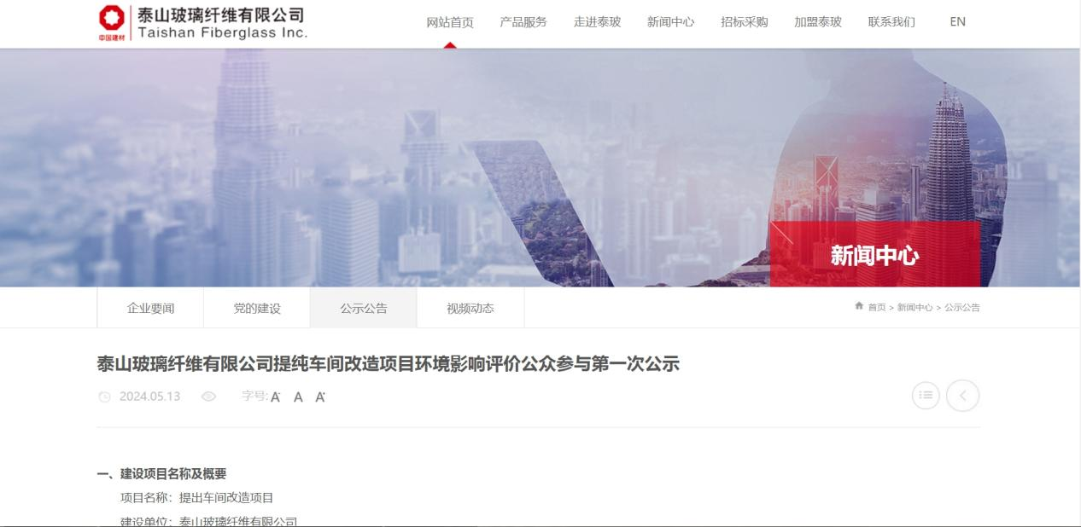
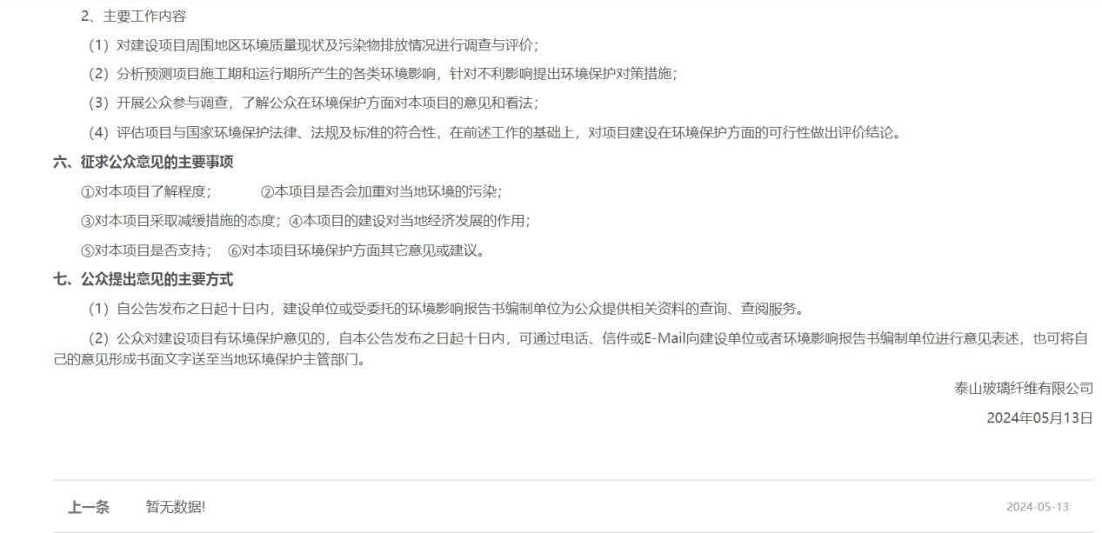
图1 第一次网络项目信息公示
2.3公众意见情况
本项目首次环境影响评价信息公开公示期间，未收到公众反馈意见或建议。

3征求意见稿公示情况
3.1公示内容及时限
山东鲁迪环境科技有限公司编制《泰山玻璃纤维有限公司提纯车间改造项目环境影响报告书》（征求意见稿公示版），并根据《环境影响评价公众参与办法》的要求编制了项目环境影响评价公众参与公示。
公示的主要内容有：（一）环境影响报告书征求意见稿全文的网络链接及查阅纸质报告书的方式和途径；（二）征求意见的公众范围；（三）公众意见表的网络链接；（四）公众提出意见的方式和途径；（五）公众提出意见的起止时间。具体内容见附件。
①我单位于2025年01月07日至2025年01月20日共10个工作日在网络进行了公示。
②我单位于2025年01月10日和2025年01月13日在《中国劳动保障报》刊登第二次公众参与公告的第一次和第二次报纸公示，10个工作日内完成两次报纸公示。
③我单位于2025年01月07日至2025年01月20日共10个工作日在上泉村、纸坊村、泰安大汶口工业园管委会进行了张贴公示。
本项目二次环境影响评价信息公示主要内容及时限符合《环境影响评价公众参与办法》要求。
3.2公示方式
3.2.1网络
（1）载体选取符合性分析
我单位在泰山玻璃纤维有限公司网站公开了本项目环境影响报告书征求意见稿相关信息。泰山玻璃纤维有限公司网站是项目建设单位网站，符合《环境影响评价公众参与办法》对公示网址的要求。
（2）网络公示时间、网址及截图
网络公示时间：2025年01月07日
环评报告书和公众参与调查表的下载网址：
征求意见稿：https://www.ctgf.com/contents/92/1628.html；
公众意见表下载：网址：http://www.mee.gov.cn/xxgk2018/xxgk/xxgk01/201810/t20181024_665329.html。
网络公示截图见图2。
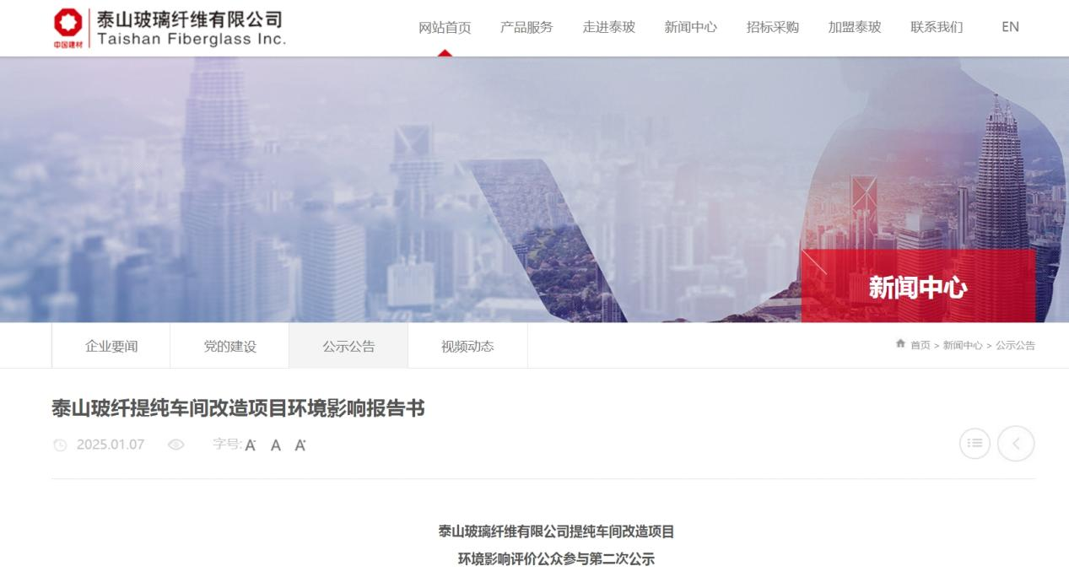
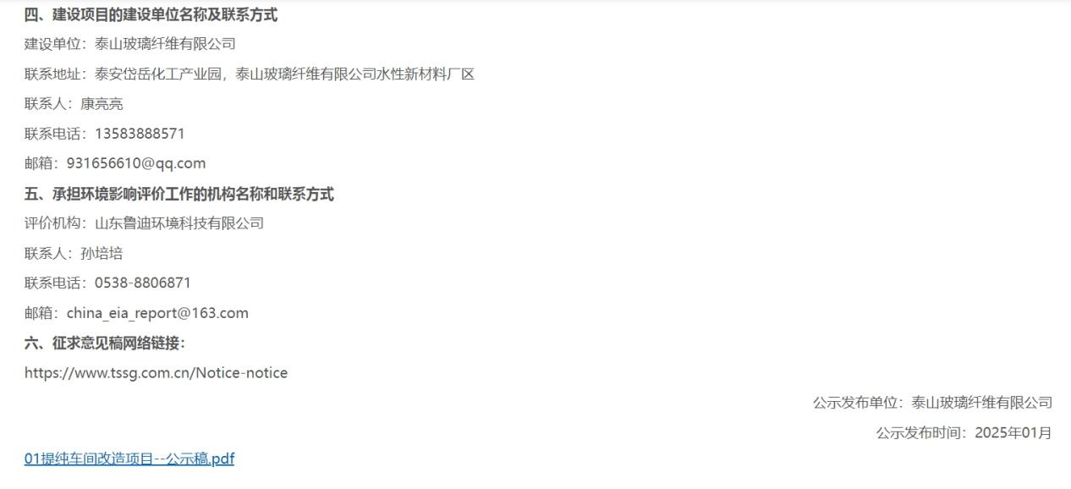
图2 第二次网络项目信息公示
3.2.2报纸
（1）载体选取符合性分析
我单位在当地主流报纸《中国劳动保障报》刊登了《泰山玻璃纤维有限公司提纯车间改造项目环境影响评价公众参与的公告》，就建设项目概况、环境影响报告书查阅方式、公众提出意见的起止时间、方式和途径（征求意见稿全文及公众意见表的网络链接）、建设单位名称、联系人、联系方式、意见反馈方式等进行了公示，广泛征询公众对项目建设环境保护方面的意见和建议。
《中国劳动保障报》是项目所在地区新闻信息量和影响力较大的综合类报纸之一，符合《环境影响评价公众参与办法》对公示报纸须是项目所在地公众易于接触的报纸的要求。
（2）报纸名称、日期及照片
报纸名称：《中国劳动保障报》
报纸公示时间：2025年01月10日、2025年01月13日
报纸照片见图3。
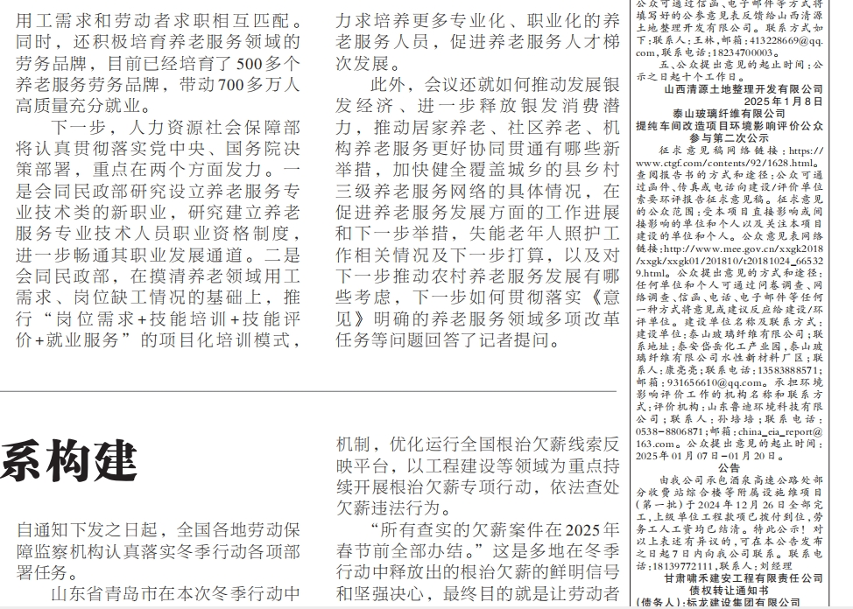

2025年01月10日第一次报纸公示
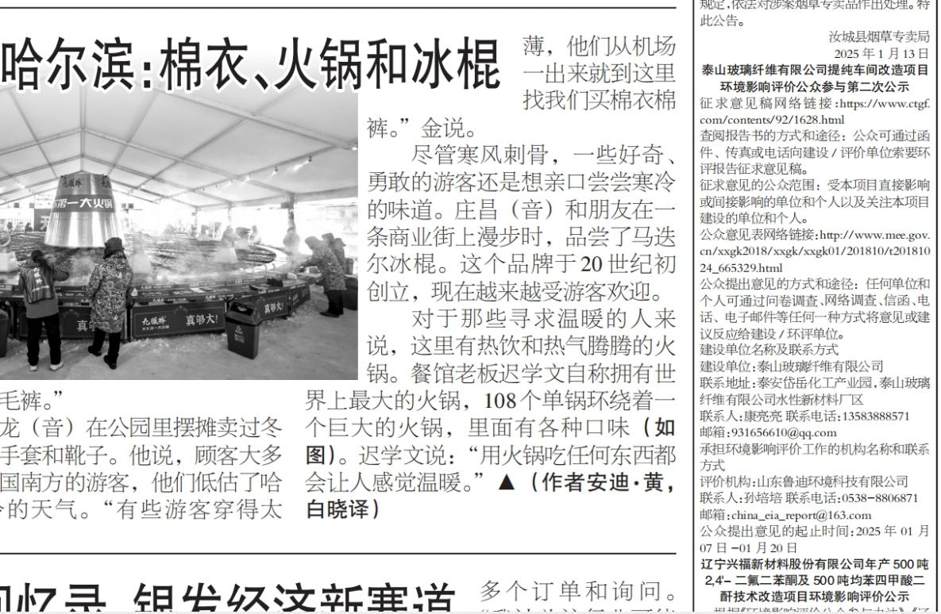
2025年01月13日第二次报纸公示
3.2.3张贴
我单位在上泉村、纸坊村、泰安大汶口工业园管委会等建设项目所在地周边居民聚集区张贴了项目公告，公告张贴地符合《环境影响评价公众参与办法》对公告张贴区域要满足易于项目所在地公众接触的要求。张贴时间为2025年01月07日，张贴照片见图4。
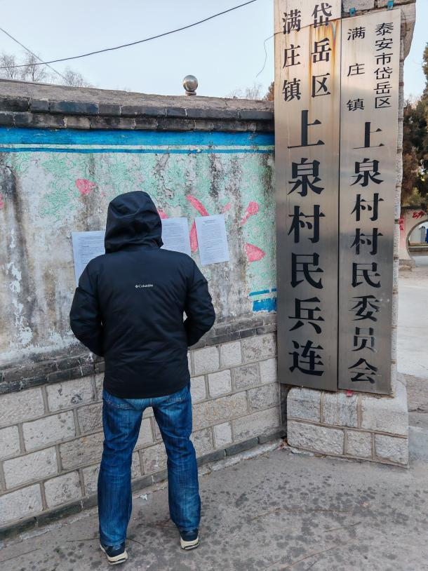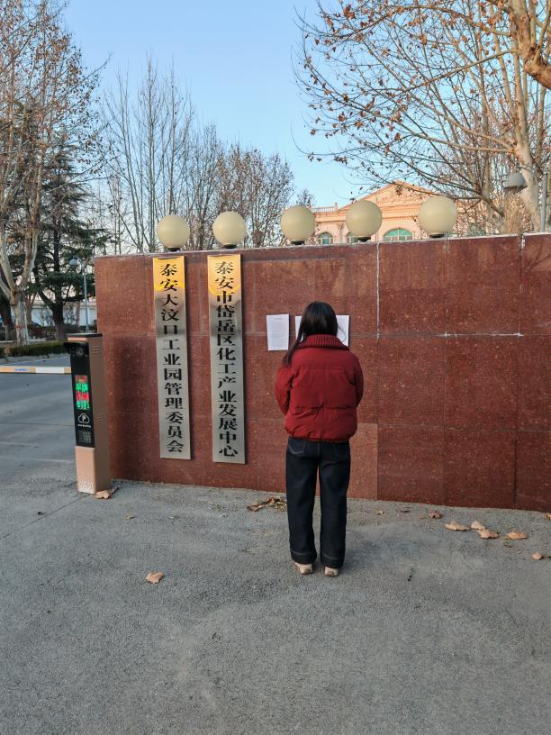
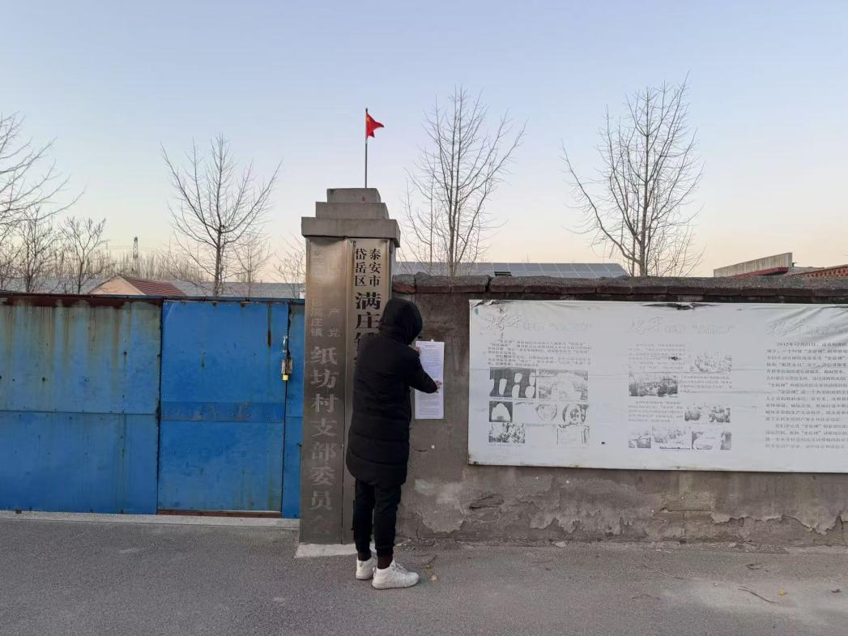
图4 张贴公告现场照片
3.3查阅情况
公示期间，我单位在山东鲁迪环境科技有限公司网站设置报告书征求意见稿查阅场所，供公众前来查阅。
3.4公众提出意见情况
在公示期间未收到公众意见表，未收到公众通过其他途径反馈的意见或建议。

4其他公众参与情况
按照《环境影响评价公众参与办法》第十四条“对环境影响方面公众质疑性较多的建设项目，建设单位应当按照下列方式组织开展深度公众参与…”，本项目两次公示期间均未收到公众对于本项目环境影响方面的质疑，因此未做其他形式公众参与。

5公众意见处理情况
在公示期间未收到公众意见表，未收到公众通过其他途径反馈的意见或建议。

6其他
在本项目环境影响评价公众参与完成后，我单位已经将本项目的公示信息，即网站截图、报纸、公示张贴照片、公众意见表及公众参与说明等相关文件均存档备查。

7诚信承诺
我单位已按照《环境影响评价公众参与办法》要求，在《泰山玻璃纤维有限公司提纯车间改造项目环境影响报告书》编制阶段开展了公众参与工作，在环境影响报告书中充分采纳了公众提出的与环境影响相关的合理意见，对未采纳的意见按要求进行了说明，并按照要求编制了公众参与说明，对公众参与说明内容的客观性、真实性及涉密情况作出承诺，具体见图5。
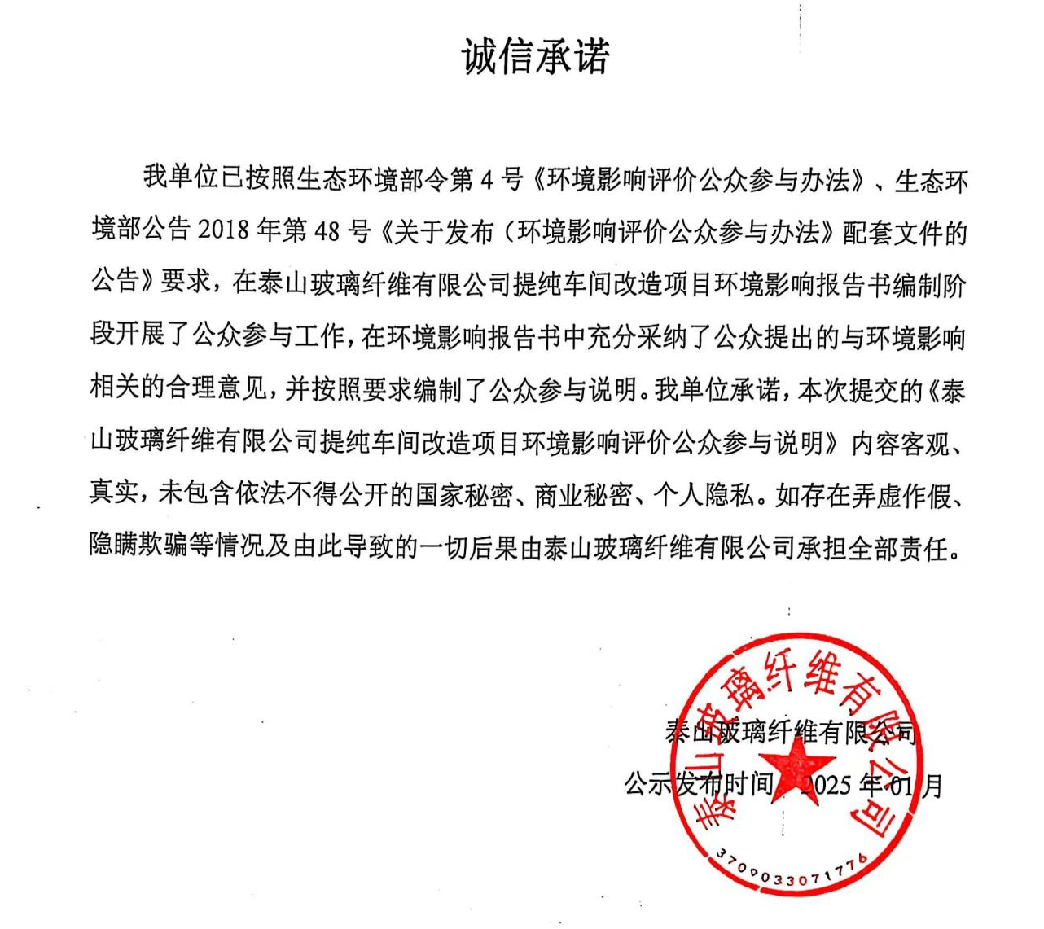
图5 建设单位承诺函

8附件

附件1：第一次公示
泰山玻璃纤维有限公司提纯车间改造项目
环境影响评价公众参与第一次公示
一、建设项目名称及概要
项目名称：提出车间改造项目
建设单位：泰山玻璃纤维有限公司
建设地点：泰山玻璃纤维有限公司水性新材料厂区现有提纯车间内
建设性质：改扩建
建设内容及规模：本项目总投资472万元，依托现有提纯车间主体工程，在车间东侧新增4台玻璃反应器及配套的计量罐、过滤器等设备，新增设备作为铑粉提纯生产线，提纯车间西侧现有生产线作为铂金提纯生产线。拟建项目铂金提纯产能为3.539吨/年、铑粉提纯产能为0.269吨/年，改扩建完成后全厂铂金提纯产能增加至3.599吨/年、铑粉提纯产能增加至0.279吨/年。
现有工程及环境保护情况：《泰山玻璃纤维有限公司水性新材料项目》于2019年10月28日取得泰安市行政审批服务局的批复（泰审批投资[2019]210号），2022年06月完成自主验收。《泰山玻璃纤维有限公司水性新材料生产线备用导热油炉项目》于2023年03月07日取得泰安市生态环境局岱岳分局的批复（泰岱环境审报告表[2023]6号），2024年08月完成自主验收。根据现有工程废气、废水及噪声的例行监测数据可知，均能满足达标排放的要求。
二、建设单位名称和联系方式
建设单位：泰山玻璃纤维有限公司
联系地址：泰安岱岳化工产业园，泰山玻璃纤维有限公司水性新材料厂区
联系人：康亮亮
联系电话：13583888571
邮箱：931656610@qq.com
三、承担评价工作的环境影响评价机构的名称和联系方式
评价机构：山东鲁迪环境科技有限公司
联 系 人：孙培培
联系电话：0538-8806871
邮 箱：china_eia_report@163.com
四、公众意见表的网络链接
http://www.mee.gov.cn/xxgk2018/xxgk/xxgk01/201810/t20181024_665329.html
五、环境影响评价的工作程序和主要工作内容
1、工作程序
环境影响评价的工作程序大体分为三个阶段：第一阶段为准备阶段，研究有关文件，进行环境现状调查，筛选重点评价要素，确定评价工作等级；第二阶段为正式工作阶段，进一步做工程分析和环境现状调查，并进行环境影响预测与评价；第三阶段为报告书编制阶段，其主要工作为汇总、分析第二阶段工作所得的各种资料、数据，得出结论，完成环境报告书的编制。
2、主要工作内容
（1）对建设项目周围地区环境质量现状及污染物排放情况进行调查与评价；
（2）分析预测项目施工期和运行期所产生的各类环境影响，针对不利影响提出环境保护对策措施；
（3）开展公众参与调查，了解公众在环境保护方面对本项目的意见和看法；
（4）评估项目与国家环境保护法律、法规及标准的符合性，在前述工作的基础上，对项目建设在环境保护方面的可行性做出评价结论。
六、征求公众意见的主要事项
①对本项目了解程度； ②本项目是否会加重对当地环境的污染；
③对本项目采取减缓措施的态度；④本项目的建设对当地经济发展的作用；
⑤对本项目是否支持； ⑥对本项目环境保护方面其它意见或建议。
七、公众提出意见的主要方式
（1）自公告发布之日起十日内，建设单位或受委托的环境影响报告书编制单位为公众提供相关资料的查询、查阅服务。
（2）公众对建设项目有环境保护意见的，自本公告发布之日起十日内，可通过电话、信件或E-Mail向建设单位或者环境影响报告书编制单位进行意见表述，也可将自己的意见形成书面文字送至当地环境保护主管部门。

泰山玻璃纤维有限公司

2024年05月

附件2：第二次公示
泰山玻璃纤维有限公司提纯车间改造项目
环境影响评价公众参与第二次公示
一、项目概况
泰山玻璃纤维有限公司现有贵金属提纯规模为：铂金0.06吨/年、铑粉0.01吨/年。随着公司原丝产能的提升，对铂铑合金漏板的需求量也逐渐增大，每年产生的废浇注料总量也逐年增加，经过工艺改进对浇注料进行初选后，浇注料含贵金属量增加，预计每年产生浇注料约10吨，待去杂铂铑合金板材约2.78吨。
根据节约原料成本的需要，公司拟对贵金属提纯部分进行改造并扩建：提纯车间西侧现有一条提纯生产线，提纯产量为铂金0.06吨/年，铑粉0.01吨/年。由于铂、铑金属共用一套提纯设备，生产效率较低，工作周期长，拟依托现有提纯车间主体工程，在车间东侧新增4台玻璃反应器及配套的计量罐、过滤器等设备，新增设备作为铑粉提纯生产线，提纯车间西侧现有提纯生产线作为铂金提纯生产线。拟建项目投资472万元，铂金提纯产能为3.539吨/年、铑粉提纯产能为0.269吨/年，改扩建完成后全厂铂金提纯产能增加至3.599吨/年、铑粉提纯产能增加至0.279吨/年。
经查找《产业结构调整指导目录（2024年本）》，本项目属于鼓励类项目，项目使用的设备没有国家明令禁止的淘汰类和限制类的工艺和设备，项目的建设符合国家有关产业政策。根据《限制用地项目目录》（2012年本）和《禁止用地项目目录》（2012年本），本项目不在禁止和限制用地项目目录内。
二、主要环境问题及采取的措施
（1）废气
拟建项目产生的废气主要为提纯车间酸碱废气、VOCs（甲酸）、污水处理站废气。
提纯车间酸碱废气、VOCs（甲酸）经“四级水洗+两级碱洗”处理后经1根高25m、内径0.65m排气筒（DA001）排放；污水处理站废气经“生物滤池+活性炭吸附”处理后经1根高25m、内径0.5m排气筒（DA005）排放。采取以上措施后，拟建项目排放的废气污染物能够满足《有机化工企业污水处理厂（站）挥发性有机物及恶臭污染物排放标准》（DB37/3161-2018）、《挥发性有机物排放标准 第7部分：其他行业》（DB37/ 2801.7-2019）表1标准、《大气污染物综合排放标准》（GB16297-1996）表2标准、《恶臭污染物排放标准》（GB14554-93）表2标准、《区域性大气污染物综合排放标准》（DB37/2376-2019）表2重点控制区及修改单标准要求。
厂区无组织废气主要是热分解未收集的工艺废气及污水处理站未收集的废气、盐酸储罐呼吸废气。污水处理站产臭单元加盖密封等有效治理措施后，预计对周围环境影响较小，厂界浓度能够满足《大气污染物综合排放标准》（GB16297-1996）表2、《恶臭污染物排放标准》（GB14554-93）《有机化工企业污水处理厂（站）挥发性有机物及恶臭污染物排放标准》（DB37/3161-2018）中无组织废气排放监控浓度限值要求。
采取以上措施后，拟建项目排放废气污染物对周围环境影响较小。
（2）废水
本项目排水采用雨污分流、清污分流、污污分流制，雨水经园区雨水收集管线排入漕河。项目排水包括工艺废水、地面清洗废水、废气治理过程废水、循环冷却系统排污水、纯水制备系统排污水，提纯车间工艺废水经蒸发器蒸发除盐后的蒸汽冷凝液与其他废水通过厂区现有污水处理站处理后，经“一企一管”排入龙泉水务（泰安）有限公司进一步处理，最后排入漕河。
（3）噪声
本项目噪声源主要为搅拌器、过滤器及各种泵类、风机等，单个设备噪声源强约70~90dB（A）左右，经采取隔声、消声、基础减振，选用低噪设备，合理布置，生产过程中加强管理和润滑，加强日常监测管理，加强厂区绿化等措施后，经预测，项目厂界噪声能够达标排放。项目噪声不会对周围环境及敏感目标产生不利影响。
（4）固体废物
本项目产生的固体废物主要为生产过程中产生的溶解后过滤滤渣、中和络合后过滤废盐、蒸发器蒸发废盐、氢氧化锌沉淀、原辅材料废包装物及污水处理站污泥。其中铂提纯过程中产生的溶解后过滤滤渣、中和络合后过滤废盐按危废管理，企业投产后对其进行危废鉴定，根据鉴定结果进行合理处置；蒸发器蒸发废盐、氢氧化锌沉淀、污水处理站污泥均属于危险废物，收集后委托有资质单位安全处置；原辅材料废包装物收集后由原料生产厂家回收再利用，破损不能再利用的属于危险废物委托有资质单位安全处置；污水处理站生化污泥由当地环卫部门及时清运处理。本项目固废均得到合理处理处置，不会对生态环境造成二次污染。
（5）环境风险
本项目采取各种风险防范措施，并依托现有消防系统、事故水池等；制定并实施详细的事故应急预案，加强管理和安全生产教育。确保事故状态下，不对周围环境造成危害。
三、征求群众意见主要事项
《泰山玻璃纤维有限公司提纯车间改造项目环境影响报告书》已委托山东鲁迪环境科技有限公司编写，如对本项目提出意见或建议，可在项目公示之日起10日内以电话、书面、电子邮件等方式向泰山玻璃纤维有限公司或山东鲁迪环境科技有限公司反映，并留下您的主要联系方式，以便我们及时和您取得联系。
四、建设项目的建设单位名称及联系方式
建设单位：泰山玻璃纤维有限公司
联系地址：泰安岱岳化工产业园，泰山玻璃纤维有限公司水性新材料厂区
联系人：康亮亮
联系电话：13583888571
邮箱：931656610@qq.com
五、承担环境影响评价工作的机构名称和联系方式
评价机构：山东鲁迪环境科技有限公司
联 系 人：孙培培
联系电话：0538-8806871
邮 箱：china_eia_report@163.com
六、全本公示及意见调查表公示
全本公示网站：https://www.ctgf.com/contents/92/1628.html
公众意见表网络链接：http://www.mee.gov.cn/xxgk2018/xxgk/xxgk01/201810/t20181024_665329.html

公示发布单位：泰山玻璃纤维有限公司
公示发布时间：2025年01月

